観光協会特産品推奨制度申請の受付け開始！！
農業が盛んな紀の川市では、農作物が豊富にとれ、それを上手に使った農産加工品等、紀の川市の特色
を活かした商品が沢山あります。
観光協会会員の皆様方が製造されている商品でも、まだ市場で知られていない名品があり、広報や宣伝のやり方ひとつで、大ヒットするような要素が秘められている商品があるはずです。
是非この機会に「紀の川市ブランド」を確立し、紀の川市の特産品を盛り上げていきませんか？

大ヒット商品にするかは、あなたの腕次第。まずは第一歩!!

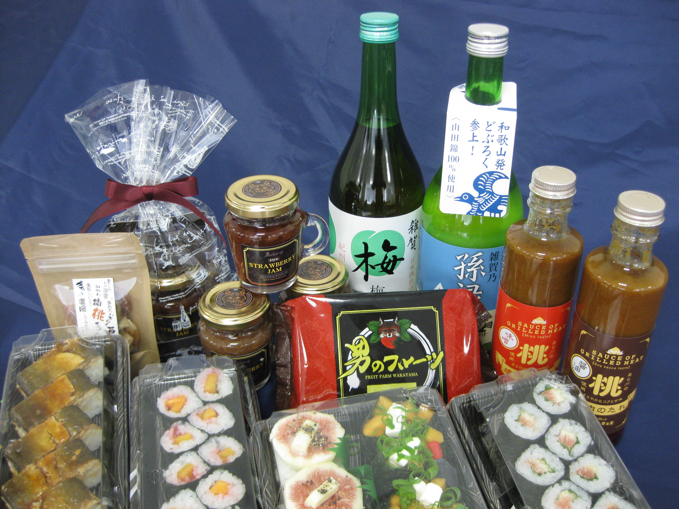

推奨特産品の一部

【申請受付】
期 間： 令和元年９月２日（月）～９月３０日（月）
受付時間： ９：００ ～ １７：００
受付場所： 紀の川市観光協会事務局（紀の川市役所本庁舎４階 観光振興課内）
（お問い合せ）〒６４９-６４９２ 和歌山県紀の川市西大井３３８
ＴＥＬ：０７３６-７７-０８４３ ＦＡＸ：０７３６-７９-３９２８

【申請資料】
必要書類： 紀の川市観光協会特産品推奨認定・登録申請書（様式第１号）

添付資料： 商品サンプルを１件当たり２点
※賞味（消費）期限等の短い商品については、指定された日に提出下さい。
※季節商品等でサンプルがない場合は、仕様書やカタログ、写真等
※更新申請の場合に限り、前回申請時と内容に変更無ければ申請書のみ提出下さい。

料 金： ３，０００円（申請料 １，０００円 ＋ 登録料 ２，０００円）
※認定されなかった場合は、登録料の２，０００円はお返しします。

制度内容： 紀の川市観光協会特産品推奨制度実施要綱参照

【その他】
有効期間： 認定有効期間は、令和２年１月１日から令和４年１２月３１日の３年間

変更申請： 認定商品の内容に変更が生じた場合は、変更申請が必要となりますが、申請時期が年間１期間（毎年９月）と定められており、それまで申請をお待ちいただくことになりますので、ご了承ください。

